
МИНОБРНАУКИ РОССИИ
Федеральное государственное бюджетное образовательное учреждение
высшего образования
МИРЭА – Российский технологический университет
РТУ МИРЭА
Колледж приборостроения и кибербезопасности

Практическая работа №10
по учебной дисциплине МДК.02.01 Поддержка и тестирование программных модулей
специальность 09.02.07 Информационные системы и программирование
Автоматическое тестирование

выполнил
студент группы ПКС-31
Лопатин Л.В.
проверил преподаватель
Мымрина М. Л.

Цель занятия: научиться разрабатывать тестовые случаи для автоматического тестирования и проводить его.
Ход работы
Тест-кейс №1:
Название: AST-01 AutoShopTest-01. Модуль Система магазина.
Шаги:
- Создать объект класса Team team(RED);
- Добавить 20 кредитов команде;
- Проверить мультипликатор кредитов(getCreditsMultiplier);
- Купить улучшение мультипликатора(Shop::buyCreditsMultiplier(team););
- Проверить мультипликатор кредитов(getCreditsMultiplier);
- Проверить количество кредитов(team.getCredits(););
Ожидаемый результат до покупки: team.getCreditsMultiplier() = 1;
Фактический результат до покупки: team.getCreditsMultiplier() = 1;
Ожидаемый результат после покупки: team.getCreditsMultiplier() = 1.5, team.getCredits() = 20;
Фактический результат после покупки: team.getCreditsMultiplier() = 1.5, team.getCredits() = 20.
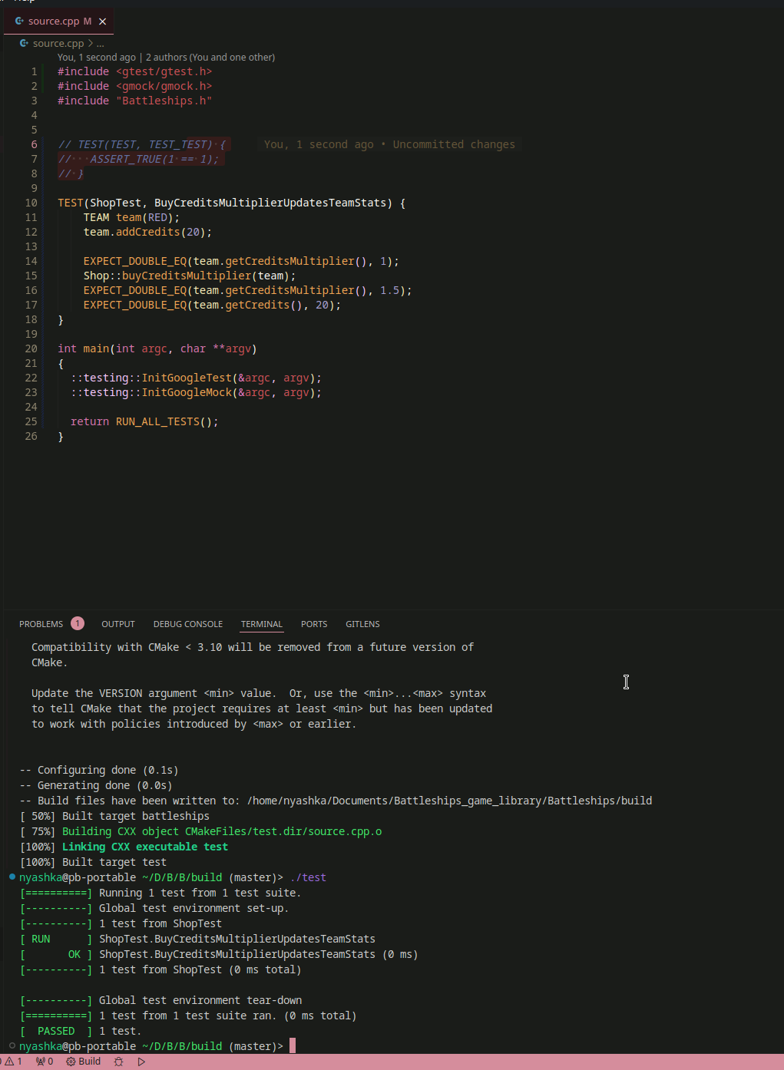
Рис. 1 Тест №1

